1-й вариант.
1. Подчеркни слова, обозначающие объекты живой природы:
Книга, камень, солнце, гриб, заяц, комар, дождь, птица, шар, девочка.
2. Соедини стрелкой изображение и его обозначение.
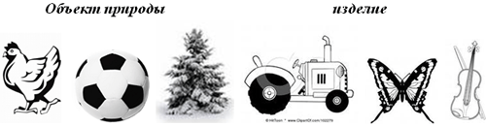
3. Подчеркни правильный ответ. Запиши их названия.
У человека:
- 3 органа чувств.
- 5 органов чувств.
- 6 органов чувств.
4. Подчеркни арабские цифры:
1, I, 5, II, 9, VI, V, 3, XI, 4.
5. Напиши под каждым изображением, какие витамины и полезные вещества (белки, жиры, углеводы) содержатся в следующих продуктах:
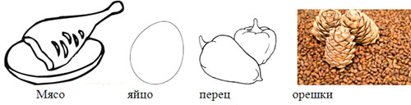
6. Что означает этот дорожный знак? Подчеркни правильный ответ.
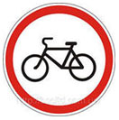
- Велосипедная дорожка.
- Кататься на велосипеде запрещено.
- Осторожно, велотрек.
2-й вариант.
1. Подчеркни слова, обозначающие объекты неживой природы:
Цветок, луна, машина, дождь, рыба, солнце, лёд, мальчик, собака, песок.
2. Соедини стрелкой изображение и его обозначение:
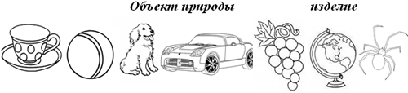
3. Подчеркни органы чувств:
Обоняние, голос, вкус, холод, осязание, кислый, зрение, тепло, слух.
4. Соедини линией цифру в левой колонке и время суток в правой:
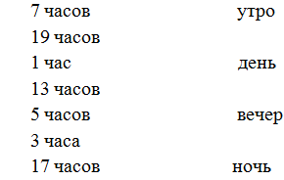
5. Напиши под каждым изображением, какие витамины и полезные вещества (белки, жиры, углеводы) содержатся в следующих продуктах:
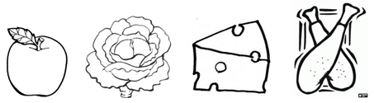
6. Что означает этот дорожный знак? Подчеркни правильный ответ.
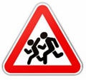 1.Внимание; впереди школа!2. Осторожно: дети! 3.Дорожка для пробежки.

